**Муниципальное дошкольное образовательное учреждение**

**детский сад «Улыбка» п. Колышлей**

**Сценарий развлечения**

**по познавательному развитию**

**(элементарные математические представления)**

**с детьми старшей группы**

**«Путешествие на Математическую планету»**

**Составила:** Калинкина С.А.

п. Колышлей

2021 год

**Цель:**формировать интерес к математике, способствовать развитию познавательной активности, логического мышления.

**Задачи:**

* закреплять навыки количественного и порядкового счета, знания детей о геометрических фигурах;
* закреплять умение осуществлять вычислительные действия на сложение и вычитание;
* закреплять представление детей о последовательности дней недели;
* совершенствовать навыки устного счета;
* доставить детям радость от проведенного мероприятия.

**Материалы и оборудование:**

мягкие модули; наборы цифр от 1 до 10 для детей и ведущего; цветные карандаши; листы бумаги; «пульт управления», нарисованный воспитателем для самоконтроля; стойка, имитирующая ворота; цветы с примерами на сложение и вычитание; «камни» (можно сделать из коробок или мягких модулей); карточки со знаками «больше», «меньше», «равно»; карточки с неравенствами; раскраски на космическую тему; аудиозапись голосов Цифрика и Цифрозавра; запись музыки А. Зацепина к мультфильму «Тайна Третьей планеты».

**Воспитатель:** Ребята, сегодня утром я получила голосовое сообщение от жителя далёкой планеты Цифрика. Давайте послушаем, что у него случилось.

**Цифрик:** Здравствуйте, ребята! Я живу на Математической альфа-планете. На моей планете всё: дома, деревья, животные - состоят из цифр. Но недавно у нас случилась беда: злой Цифрозавр хочет погубить все цифры, которые есть на планете, а значит уничтожить её. Цифрозавр придумал сложные задания и предупредил, что если мы их не выполним сегодня, то завтра он разрушит наш любимый дом. Помогите нам, пожалуйста, победить злого Цифрозавра!

**Воспитатель:** Поможем жителям Математической планеты, ребята?

Для этого нам надо отправиться на эту планету и сразиться с Цифрозавром: выполнить все предложенные им математические задания. На чем же нам туда отправиться?

**Дети:** На ракете.

**Воспитатель:** А ракету мы сейчас сделаем сами из мягких модулей.

*(Дети строят ракету).*

**Воспитатель:** Ребята, из каких геометрических фигур состоит наша ракета? Назовите и покажите их*. (Ответы детей)*

**Воспитатель:** Но чтобы ракета полетела, нужно сделать пульт управления. У вас на столах лежат листы бумаги, положите их перед собой, откройте пеналы с цветными карандашами и слушайте внимательно:

* в правом верхнем углу нарисуйте зелёный квадрат;
* в левом нижнем углу нарисуйте красный прямоугольник;
* в правом нижнем углу нарисуйте жёлтый круг;
* в левом верхнем углу нарисуйте синий треугольник;
* в середине листа нарисуйте чёрный овал, это будет кнопка «ПУСК».

- Посмотрите на доску и проверьте себя, правильно ли вы сделали. Всё готово. Теперь вам нужно занять свои космические кресла, не забудьте взять свой «пульт управления». *(Дети садятся на модули).*

Внимание: пристегните ремни. Отсчитываем время в обратном порядке, начиная с 10. Нажимаем на кнопку « Пуск». Поехали! *(Звучит музыка А.Зацепина из мультфильма «Тайна Третьей планеты»).*

**Воспитатель:** Пока мы набираем высоту, я задам вам несколько вопросов, а вы быстро отвечайте:

- Сколько всего дней в неделе?

-  Какой день недели 1-й (3-й, 5-й) по счету?

- Сегодня пятница. Какой день будет завтра?

- Четверг какой день по счету?

- Какой день недели будет после вторника?

- Какой день между четвергом и вторником?

**Воспитатель:** Вот мы прибыли на Математическую альфа-планету.Смотрите, ребята, ворота! *(Стойка, имитирующая ворота, на перекладине, которой написано число 10).* А вот конверт. Посмотрим, что там написано. *(Читаем) «* Для того чтобы пройти через ворота, нужно составить пару из чисел, в сумме дающих число 10». Ну что ж, ребята, поняли задание? Приступим! Берите цифры, расходитесь по комнате. Как только прозвучит звуковой сигнал, вы встаёте в пары так, чтобы два числа вместе составили число 10.

*(Звучит сигнал - дети образуют пары 3 и 7; 5 и 5; 7 и 3; 6 и 4; 8 и 2; 1 и 9 и проходят в ворота).*

**Воспитатель:** Так, первое препятствие мы преодолели. Ой, ребята, посмотрите какая поляна красивая, с цветами! А вот и конверт. *(Читаем)* «Чтобы пройти через эту поляну, надо решить примеры, написанные на цветах».

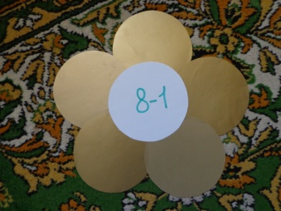 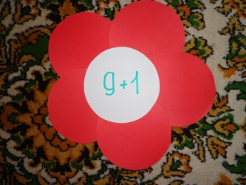 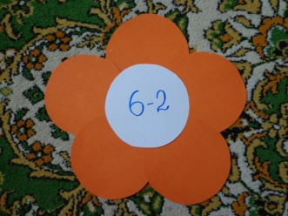 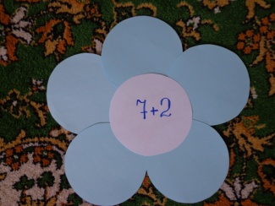

*(Подходим к цветку, решаем пример, в середину кладем кружочек с ответом).*

**Воспитатель:** Следуем дальше! Ой, что это? Камни какие-то… Ребята, ищите конверт с подсказкой. *(Дети находят конверт, читаем задание).* «Чтобы убрать камни, преграждающие путь, надо решить задачи». *(На «камнях» с обратной стороны обозначен ответ. Когда задачу решили, «камень» убираем в сторону).*

Ежик по лесу шел,

На обед грибы нашел:

Два - под березой,

Один - у осины.

Сколько их будет

В плетеной корзине?

Ну-ка, сколько всех ребят

На горе катается?

Трое в саночках сидят,

Один дожидается.

Три цыпленка стоят,

На скорлупки глядят,

Два яичка в гнезде

У наседки лежат.

Сосчитай поверней,

Отвечай поскорей:

Сколько будет цыплят

У наседки моей?

Под кустами у реки

Жили майские жуки:

Дочка, сын, отец и мать.

Кто их может сосчитать?

Семь гусей пустились в путь,

Два решили отдохнуть.

Сколько их под облаками?

У куклы пять нарядных платьев.

Какое нынче надевать?

Есть у меня для платья шерсть,

Свяжу и платьев будет… .

**Воспитатель:** Вот и эта преграда позади. Молодцы, ребята! Идём дальше. Мы всё ближе и ближе к победе над злым Цифрозавром! Ой, смотрите здесь какие-то знаки. *(Больше, меньше, равно).* Вы их знаете? Для чего они нужны?

**Воспитатель:** Ребята, нам надо посчитать, правильно сравнить предметы и расставить знаки.

*(Дети работают в парах, расставляют знаки на индивидуальных карточках).*

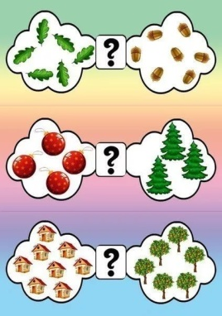 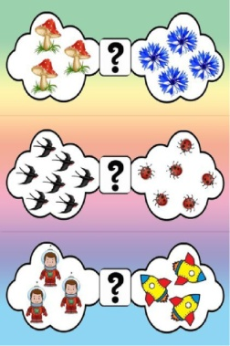 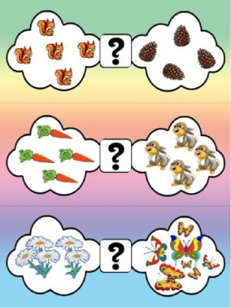 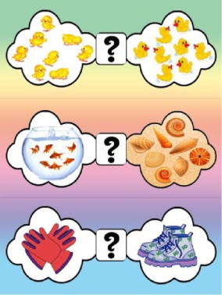

**Голос Цифрозавра:** Ах, вы какие, умненькие-разумненькие! Все мои задания выполнили! Осталось одно, последнее, самое сложное задание. С ним вы точно не справитесь, ведь это задание на смекалку. Но, если вы сделаете и это заданием, я навсегда улечу в другую галактику и не причиню вреда Математической планете! Готовы?

-У бабушки Даши внук Паша, кот Пушок, собака  Дружок. Сколько у нее внуков?

-У какой фигуры нет не начала не конца? (круг)

-Назови  пять дней, не называя чисел (понедельник, вторник, среда, четверг, пятница).

-Ты да я, да мы с тобой. Сколько нас? (двое)

-Поле пахали 6 тракторов. Два из них остановились. Сколько тракторов в поле?

-На столе лежит яблоко.  Его разделили на 4 части. Сколько яблок лежит на столе?

*(Раздается грохот)*

**Воспитатель:** Ребята, вы отлично потрудились. Злой Цифрозавр побеждён!

Теперь Цифрику и его друзьям ничего не угрожает. Жители планеты остались довольны и дарят вам этот конверт, а что в нем, мы сможем узнать, когда вернемся домой. Возвращаемся к своей ракете!

*(Дети подбегают к «ракете»)*

**Воспитатель:** Всем занять свои посадочные места! Пристегнуть ремни безопасности! Отсчитываем время в обратном порядке, начиная с 10. Нажимаем на кнопку « Пуск». Поехали! *(Звучит космическая музыка).*

**Воспитатель:** Ребята, Цифрик и жители Математической планеты приготовили для вас подарки. *(Достаёт из коробки раскраски и раздаёт детям).* Раскрасьте их дома с родителями и расскажите им о нашем космическом путешествии.